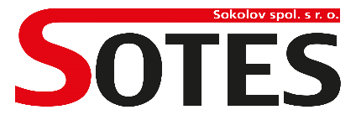

Chebská 1939, 356 01 Sokolov, IČ: 25248758, DIČ: CZ25248758

Krycí list – příloha č.1

Návrh nabídky

na veřejnou zakázku malého rozsahu:

„ Asfaltové směsi pro rok 2018"

Údaje o společnosti uchazeče:
Obchodní firma nebo název

Sídlo
Právní forma
IČ, DIČ
Telefon
E-mail
Kontaktní osoba pro
jednání ve věci nabídky

- Cenová nabídka - váha 85%
 |  | Cena | za 1 t | Celková cena
 | ACO 8 50/70 | ACP 16+ 50/70 | ACO 11 50/70 | za 1570 t
Cena bez DPH |  |  |  |  | Kč
DPH 21% |  |  |  |  | Kč
Celková cena včetně DPH |  |  |  |  | Kč

- Přepravní vzdálenost - váha 15%

Vzdálenost mezi sídlem zadavatele a obalovnou dodavatele …………………….. km

V ....................., dne ....................

……………………………….
jméno, podpis, razítko,statutární zástupce

